**Orosz Gábor**

**Alkalmazások fejlesztése beadandó**

**FreeStyle Music Player**

**Rövid bevezetés:**

A FreeStyle Music Player olyan zenelejátszó program mely különböző kiterjesztésű zene fájlokat képes lejátszani. Ilyen például az mp3, flac és wav fájl típus. Elkészítéséhez Microsoft Visual Studio 2015-öt használtam. Azon belül pedig Windows Form Application alapon működik.

**Program felépítése:**

A program 3 windows form-ból épül fel: Player, Playlist és Options.

**Player form:**

Ez a program fő része. Induláskor ez jelenik meg. Tartalmazza az alapvető lejátszási funkciókat és vezérlő elemeket. Innen érhető el a program többi része.

**Playlist form:**

A lejátszási listát tartalmazó form. A Player form-ból nyitható meg. A listában szerepelnek a zeneszámok azonosítói és címei. Rendezés név szerint lehetséges. Nem feltétlenül kell nyitva lennie a program megfelelő működéséhez.

**Options form:**

A program beállításait tartalmazza. Ilyen például az audio kimenet és a program kinézete.

**Program funkciói:**

**Vezérlő funkciók (Player form):**

-Fájl megnyitás és lejátszás

-Beállítások megnyitása

-Program információk megtekintése

-Lejátszási lista megnyitása

-Lejátszási lista mentése

-Fájl hozzáadása lejátszási listához

-Kiválasztott mappában lévő fájlok hozzáadása lejátszási listához

**Lejátszási funkciók (Player form):**

-Zene lejátszása

-Zene megállítása (visszaállítja a legelejére a számot)

-Zene szüneteltetése

-Következő szám

-Előző szám

-Hangerő szabályozása

-Számban való pörgetés

**Program kinézete:**

**Player form:**

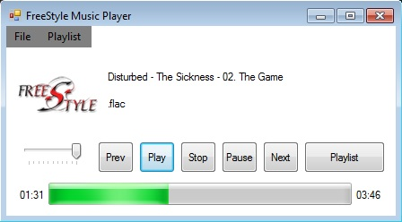

**Playlist form:**

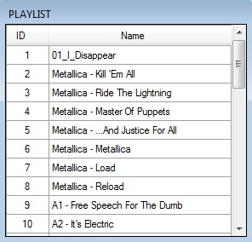

**Options form:**

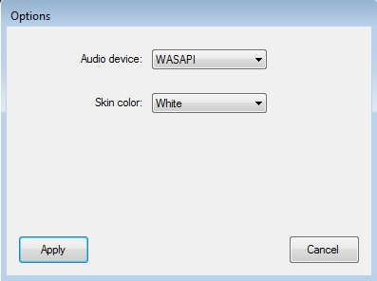

**Források:**

<https://github.com/filoe/cscore>

<https://www.wikipedia.org/>

https://stackoverflow.com/